Adesso
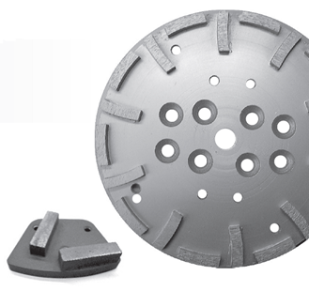
Diameter komschijf Ø | 250
Asgat | 19-22,23
Toepassing:
Blauw | Zacht | Terazzo, asfalt
Rood | Middel | Beton, cement dekvloer
Wit | Hard | Abrasief materiaal, vers beton
Slijpblokken verkrijgbaar in verschillende korrels:
K0 | 30/40
K1 | 40/60
K2 | 60/80
K3 | 80/100
K4 | 100/120

